简单机械专题
【本专题知识点小结】
一、杠杆
1.定义
叫杠杆。
说明：①杠杆可直可曲，形状任意。
②有些情况下，可将杠杆实际转一下，来帮助确定支点。如：鱼杆、铁锹。
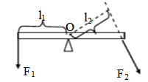
2.杠杆的五要素——组成杠杆示意图。

①支点：杠杆绕着转动的点，用字母 表示。
②动力：使杠杆转动的力。用字母 表示。
③阻力：阻碍杠杆转动的力。用字母 表示。
④动力臂：从 到 的距离，用字母 表示。
⑤阻力臂：从 到 的距离。用字母 表示。
说明:动力、阻力都是杠杆的受力，所以作用点在杠杆上。
动力、阻力的方向不一定相反，但它们使杠杆的转动的方向相反
3.画力臂方法
①找支点O；
②画力的作用线（虚线）；
③画力臂（虚线，过支点垂直力的作用线作垂线）；
④标力臂（大括号）。
- 研究杠杆的平衡条件：
（1）杠杆平衡是指：杠杆 或 。
（2）实验前：应调节杠杆两端的螺母，使杠杆在水平位置平衡。这样做的目的是：可以方便 。
（3）结论：杠杆的平衡条件（或杠杆原理）是：
× ＝ ×
写成公式
也可写成：F₁/F₂=L₂/L₁
注意：解决杠杆平衡时动力最小问题：此类问题中阻力×阻力臂为一定值，要使动力最小，必须使动力臂最大，要使动力臂最大需要做到 ①在杠杆上找一点，使这点到支点的距离最远；②动力方向应该是过该点且和该连线垂直的方向。

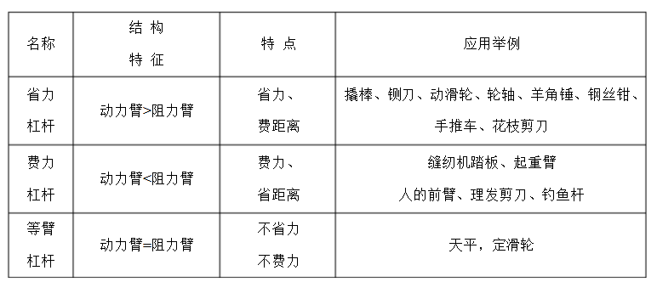
- 应用

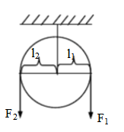
- 滑轮
1、定滑轮
（1）定义： 的滑轮
（2）实质： 杠杆
（3）特点：使用定滑轮不能 但是能改变 。
（4）对理想的定滑轮(不计轮轴间摩擦）
①F=G
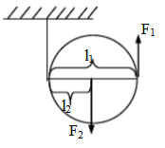
②绳子自由端移动距离S_{F}(或速度v_{F})=重物移动的距离S_{G}(或速度v_{G})
2.动滑轮
（1）定义： 的滑轮（可上下移动，也可左右移动）
（2）实质：动力臂为阻力臂 倍的省力杠杆。
（3）特点：使用动滑轮能省 的力，但不能改变 。
（4）理想的动滑轮（不计轴间摩擦和动滑轮重力）
①F=1/2•G（只忽略轮轴间的摩擦）
②拉力F=1/2•(G_{物}+G_{动})绳子自由端移动距离S_{F}(或v_{F})=2倍的重物移动的距离S_{G}(或v_{G})
3.滑轮组
（1）定义： 组合成滑轮组
（2）特点：使用滑轮组既能 又能改变 。
（3）理想的滑轮组（不计轮轴间的摩擦和动滑轮的重力）
①拉力F=1/n•G(只忽略轮轴间的摩擦)
②拉力F=1/n•(G_{物}+G_{动})
③绳子自由端移动距离S_{F}(或v_{F})=n倍的重物移动的距离S_{G}(或v_{G})
（4）装滑轮组方法：首先根据公式n=(G物+G动)/F求出绳子的股数，然后根据“ ”的原则，结
合题目的具体要求组装滑轮。
- 绳子段数n的确定方法：

- 定滑轮、动滑轮、滑轮组的对比
 | 定滑轮 | 动滑轮 | 滑轮组
图形特点（设提升物重为G，上升的高度为h） | 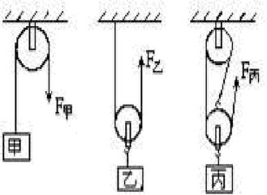
力臂关系
动力和阻力大小关系
动力的方向
绳端移动的距离
实质
三、机械效率
1.有用功：对人们有用的功。
公式：W_{有用}＝ = =
2.额外功：并非我们需要但又不得不做的功
公式：W_{额} = = （忽略轮轴摩擦的动滑轮、滑轮组）
3.总功：有用功加额外功或动力所做的功
公式：W_{总}= = =
- 机械效率： 的比值。
公式：
说明：有用功总小于总功，所以机械效率总 1，通常用百分数表示。
- 机械效率的意义
①标志机械做功性能的好坏
②机械效率的高低并不决定使用机械是省力还是费力
- 提高机械效率的方法： 、 、
- 三种简单机械的机械效率的求法
简单机械 | 有用功 | 总功 | 额外功 | 机械效率
杠杆
滑轮组（或动滑轮）
斜面
【典型例题】
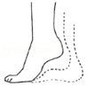
1．踮脚是一项很好的有氧运动（如图），它简单易学，不受场地的限制，深受广大群众的喜爱，踮脚运动的基本模型是杠杆，下列分析正确的是（ ）
A．脚后跟是支点，是省力杠杆
B．脚后跟是支点，是费力杠杆
C．脚掌与地面接触的地方是支点，是省力杠杆
D．脚掌与地面接触的地方是支点，是费力杠杆
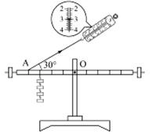
2．如图所示，在“探究杠杆的平衡条件”实验中，已知杠杆上每个小格长度为2cm，当弹簧测力计在A点斜向上拉（与水平方向成30°角）杠杆，使杠杆在水平位置平衡时，下列说法正确的是 （ ）
A.动力臂为0.08m
- B．此时为省力杠杆
- 弹簧测力计的示数为4N
- D．钩码总重为2N
3．图甲、图乙是由相同的滑轮组装的滑轮组，甲乙两人分别用两装置将质量相等的重物匀速提升相同的高度，空气阻力、摩擦、滑轮和绳子的质量均不计，下列说法正确的是（ ）
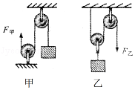
A．甲的拉力等于乙的拉力
B．甲的拉力等于乙的拉力的3倍
C．乙拉绳子的速度是甲拉绳子速度的2倍
D．甲拉绳子的距离等于乙拉绳子距离的倍
5．一根直杆可绕轴O转动，在直杆的中点挂一个重物，在杆的另一端施加一个方向始终保持水平的力F，如图所示，在力F使直杆从竖直位置慢慢抬起到水平位置的过程中，力F的大小变化情况应是（ ）
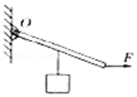
A．一直在增大
B．一直在减小
C．先增大、后减小
D．先减小、后增大
6．初一科学活动课上，同学们用钢丝钳剪铁丝时，如图所示，把手放在远离轴的地方容易把铁丝剪断，这是因为（ ）
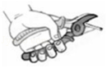
A．增大了动力 B．减小了阻力 C．增大了动力臂 D．增大了阻力臂
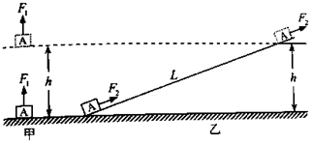
7．用F₁的拉力直接将重为G的物体A匀速提升h（如图甲）；换用斜面把物体A匀速提升相同高度，拉力为F₂，物体沿斜面运动的距离为L（如图乙）．利用斜面工作过程中（ ）

A．有用功为F₂h B．额外功F₂L﹣F₁h C．总功为（F₁+F₂）L D．机械效率为
8．如图所示的钢丝钳，其中A是剪钢丝处，B为手的用力点，O为转动轴（支点），图为单侧钳柄及相连部分示意图．请在图中画出钢丝钳剪钢丝时的动力臂L₁和阻力F₂．
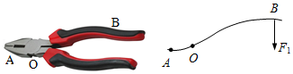

9．请在图中画出用羊角锤起钉时所用的最小力F．（要求保留作图痕迹）
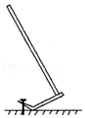
10．正装修房子的小王站在地面上，利用如图所示的滑轮组将装修材料送到二楼窗口，请用笔画线表示绳子在图中画出小王的绕绳方法．
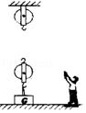

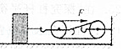
11．在水平桌面上放一个100N的重物，现用如图所示装置将物体匀速拉动，物体与桌面间的摩擦力是24N，不考虑滑轮重力和滑轮与绳间摩擦，水平拉力F为 N．若绳子自由端移动速度为0.6m/s，则物体移动速度为 m/s．

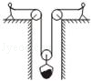
12．有一个矿井，深20 m，有两个工人将一个重为400 N的矿石从井底匀速拉向井面，如图所示，动滑轮重20 N，不计其他摩擦．如果两个工人始终保持相同的速度拉矿石，则两个工人用的拉力F= N；当矿石拉出井面时，则其中一个工人将绳子移动了 m．
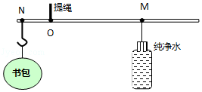
13．现有细绳、质量可忽略的长硬棒、刻度尺、一瓶600mL的水，空瓶的质量忽略不计．如图所示，小宇用上述器材自制一把无刻度值的杆秤，用来估测书包重力．
（1）这瓶水的重力G₁= N．（水的密度是1g/cm³，g=10N/kg）
（2）手提细绳，若硬棒水平静止．在图中标示需要测量的长度（用物理量符号注明）．
（3）书包的重力G₂= （用上述已给及所测量的物理量符号表示）．
（4）若测量过程中硬棒挂书包一端下沉，让硬棒水平平衡的办法是 ．
14．某实验小组在测滑轮组机械效率的实验中得到的数据如下表所示，实验装置如图所示．
物理量 | 1 | 2 | 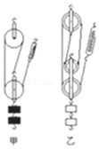  3
钩码重G/N | 4 | 4 | 8
钩码上升的高度h/m | 0.1 | 0.1 | 0.1
绳端拉力F/N | 1.6 | 1.8 | 2.7
绳端移动的距离s/m | 0.4 | 0.3
机械效率η | 62.5% | 74.1%
（1）分析表中数据可得：第1次实验中的S₁= h₁，这是使用图中 （选填“甲”或“乙”）图所示装置做的实验．
（2）比较第1次实验和第2次实验的数据可得：两次实验提升的重物G₁ G₂（选填“＞”，“＜”或“=”），机械效率η₁ η₂（选填“＞”，“＜”或“=”），从两次使用的滑轮组装置角度分析，造成两次机械效率有这样关系的主要原因是 ．
（3）该小组同学再用第1次实验使用的装置做第3次实验，表中第3次实验的数据应为：绳端移动距离S₃= m，机械效率η₃= ．
15．如图所示，搬运工用200N的拉力（方向不变）将木箱匀速提升4m，用了20s，木箱重360N，动滑轮重20N．求：
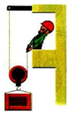
（1）此过程中有用功和额外功为多大？
（2）拉力功率为多大？
（3）此时动滑轮的机械效率为多大？

